МУНИЦИПАЛЬНЫЙ ЭТАП
ВСЕРОССИЙСКОЙ ОЛИМПИАДЫ ШКОЛЬНИКОВ
ПО ИСКУССТВУ (МИРОВОЙ ХУДОЖЕСТВЕННОЙ КУЛЬТУРЕ)
11 класс

Задание 1
1.1. Художники нередко писали портреты современников. Назовите композиторов, чьи портреты здесь представлены.
1 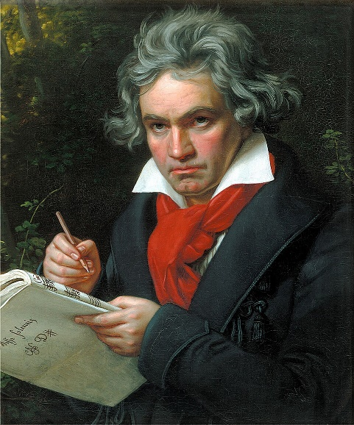 2 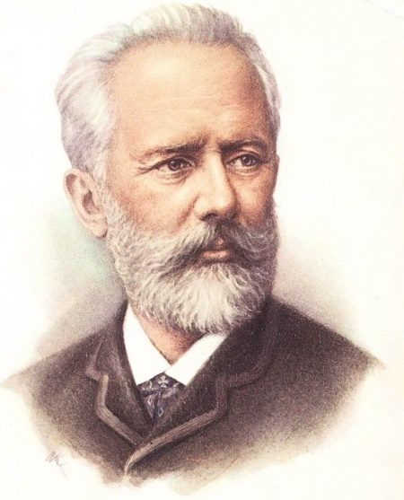
3 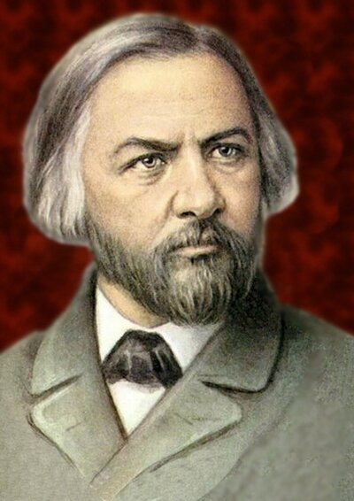 4 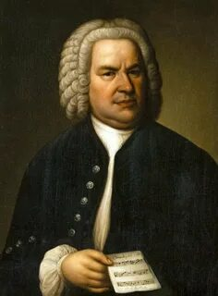

5. 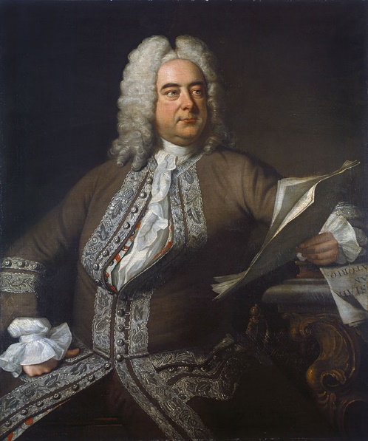 6 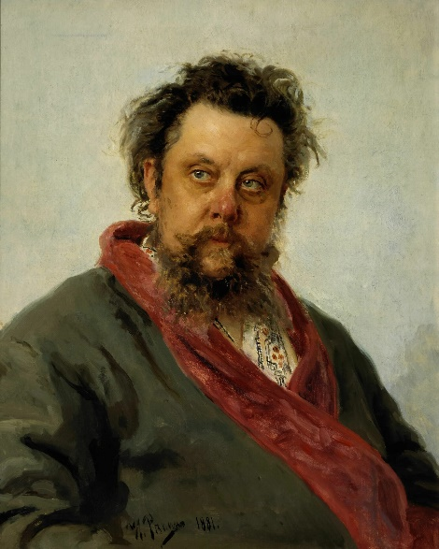

7 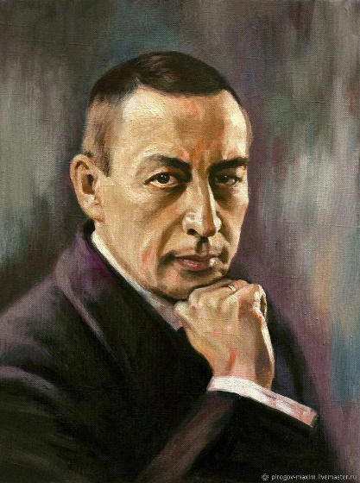

___________________________________________________________________________________
___________________________________________________________________________________
__________________________________________________________________________________
__________________________________________________________________________________
__________________________________________________________________________________
_________________________________________________________________________________
________________________________________________________________________________
__________________________________________________________________________________

1.2 В таблице укажите название двух наиболее известных произведений каждого из этих музыкантов, эпоху и страну, в которой они жили и изначально творили.

Фамилия композитора | Два произведения композитора | Эпоха, в которую творил композитор | Страна, в которой изначально жил и творил комопзитор

1.3. Выделите группу композиторов из таблицы по общему признаку. Обоснуйте свой выбор.
___________________________________________________________________________________
___________________________________________________________________________________
__________________________________________________________________________________
__________________________________________________________________________________
1.4. Выберите среди данных произведений одну работу, посвященную русской истории. Назовите её.
___________________________________________________________________________________
___________________________________________________________________________________

Задание 2
Прочитайте описание известного литературного прозведения и определите, о каком литературном сочинении какого писателя идёт речь.
Это произведение написано в форме семейных записок и посвящено одному из самых драматичных событий русской истории — крестьянскому восстанию под предводительством знаменитого мятежника.
Главный герой — молодой дворянин, отправленный отцом на службу в отдалённую крепость. По дороге он попадает в буран, где его спасает случайный встречный — загадочный человек, который впоследствии окажется вождём народного бунта.
В крепости герой влюбляется в дочь коменданта — добрую и смелую девушку. Его жизнь резко меняется, когда крепость захватывают мятежники. Комендант и его жена погибают, отказываясь присягнуть самозванцу.
Судьба главного героя неразрывно связывается с судьбой его возлюбленной и с предводителем восстания, который, помня старую услугу, сохраняет ему жизнь.
Ключевой идеей произведения является мысль о милосердии и чести, выраженная в напутствии отца героя: «Береги честь смолоду».

2.1.Напишите фамилию писателя и полное название произведения
___________________________________________________________________________________
___________________________________________________________________________________
2.2. Кто является предводителем восстания в этом произведении?
___________________________________________________________________________________
2.3. Назовите не менее трех героев этого произведения
___________________________________________________________________________________
___________________________________________________________________________________
__________________________________________________________________________________
2.4. Выберите из списка персонажей «Капитанской дочки» тех, кто:
1. Перешел на сторону предводителя восстания;
2. Остался верен присяге императрице.
1 | 2
2.5. Назовите двух других писателей, творивших в эту же эпоху. Назовите два произведения одного из этих писателей.
___________________________________________________________________________________
___________________________________________________________________________________
__________________________________________________________________________________
__________________________________________________________________________________
2.6. Дайте краткую характеристику эпохе этих трехписателей.
___________________________________________________________________________________
___________________________________________________________________________________
__________________________________________________________________________________
__________________________________________________________________________________
___________________________________________________________________________________
___________________________________________________________________________________
__________________________________________________________________________________
__________________________________________________________________________________
___________________________________________________________________________________
___________________________________________________________________________________

Задание 3
3.1. Рассмотрите изображение и предположите, какую идею может олицетворять данная картина? Обоснуйте свой ответ.
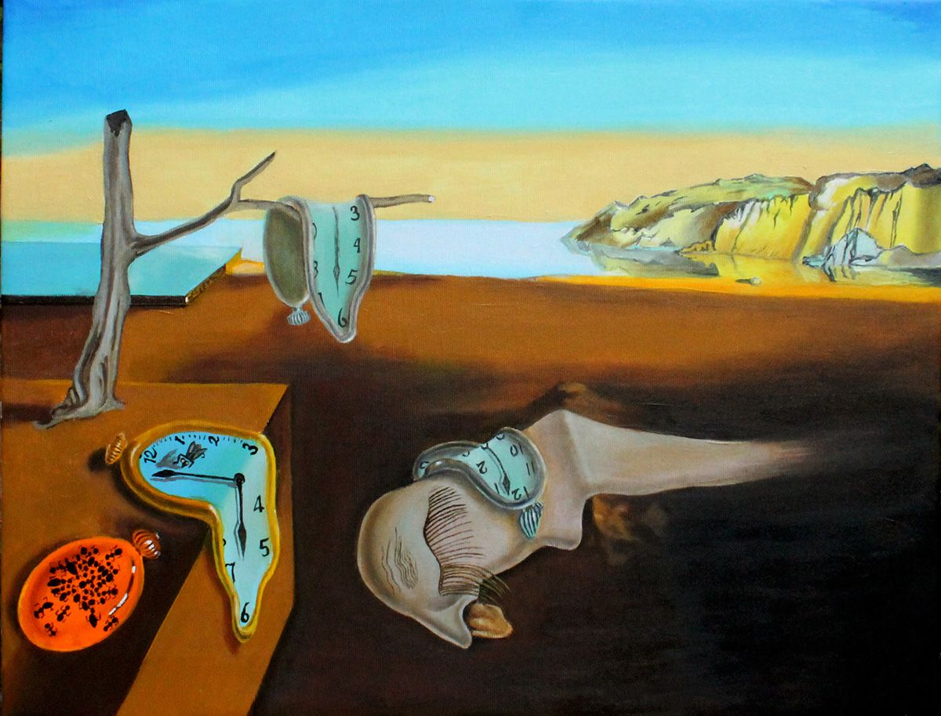
___________________________________________________________________________________
___________________________________________________________________________________
__________________________________________________________________________________
__________________________________________________________________________________
3.2. Назовите еще две подобные работы современных художников, имеющих символическое значение. Обоснуйте указание на эти картины.
___________________________________________________________________________________
___________________________________________________________________________________
__________________________________________________________________________________
__________________________________________________________________________________
___________________________________________________________________________________
___________________________________________________________________________________
__________________________________________________________________________________
__________________________________________________________________________________
___________________________________________________________________________________
___________________________________________________________________________________
__________________________________________________________________________________
__________________________________________________________________________________
Задание 4
1. Перед Вами репродукции работ известного художника. Назовите автора работ и определите название каждой картины.
А. 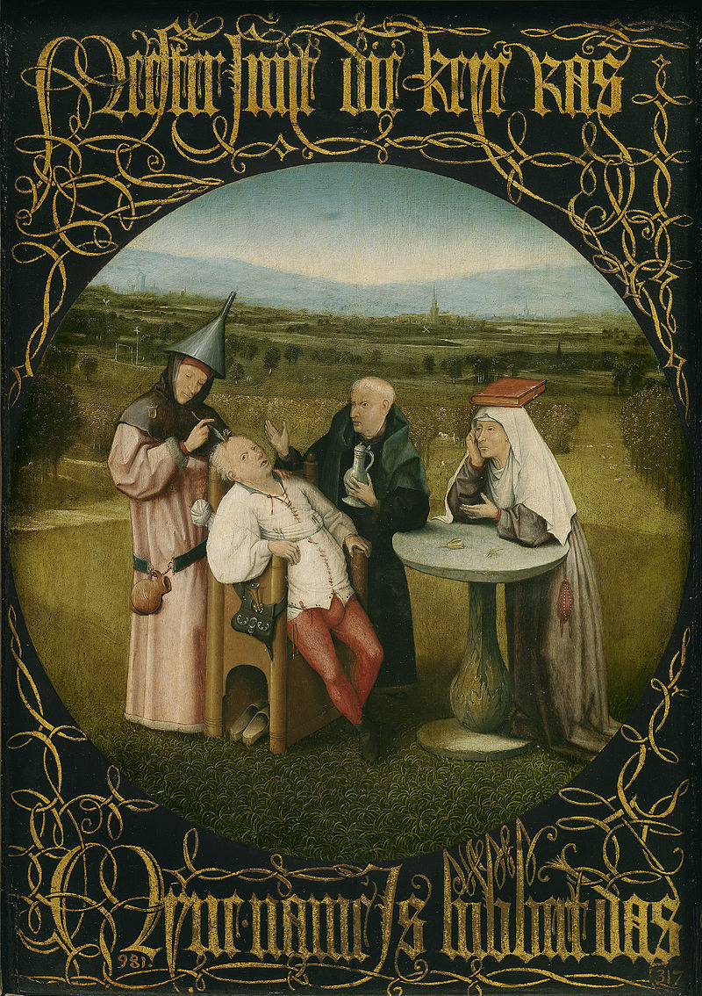 Б. 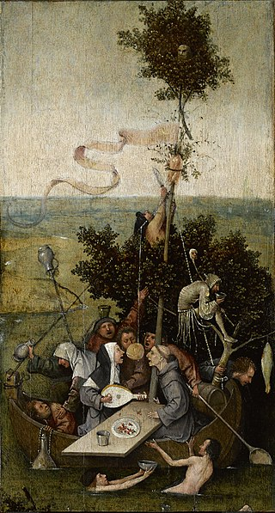
В. 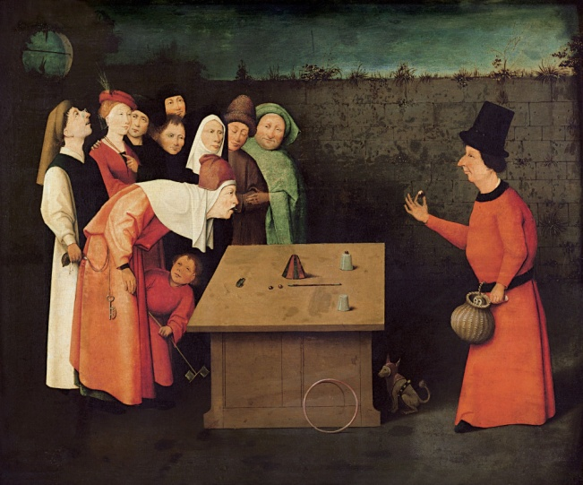 Г. 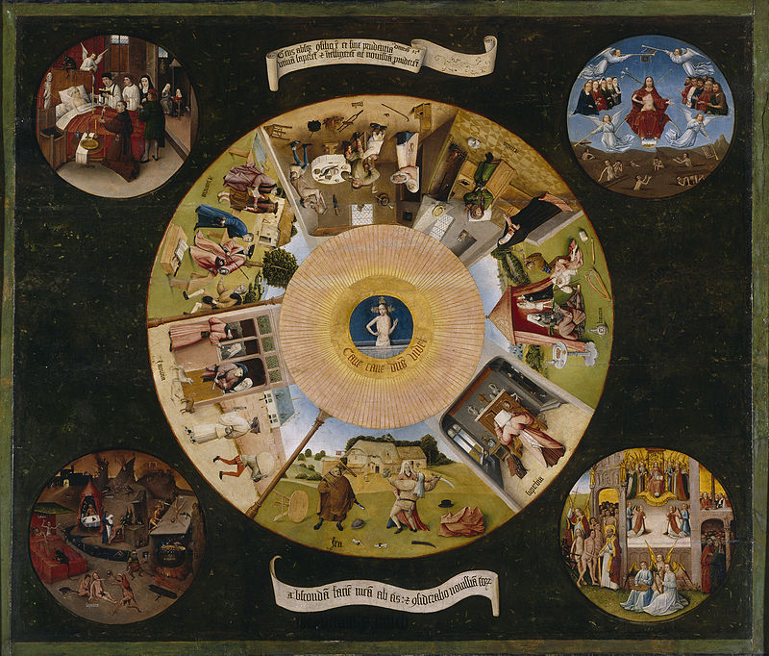

Д. 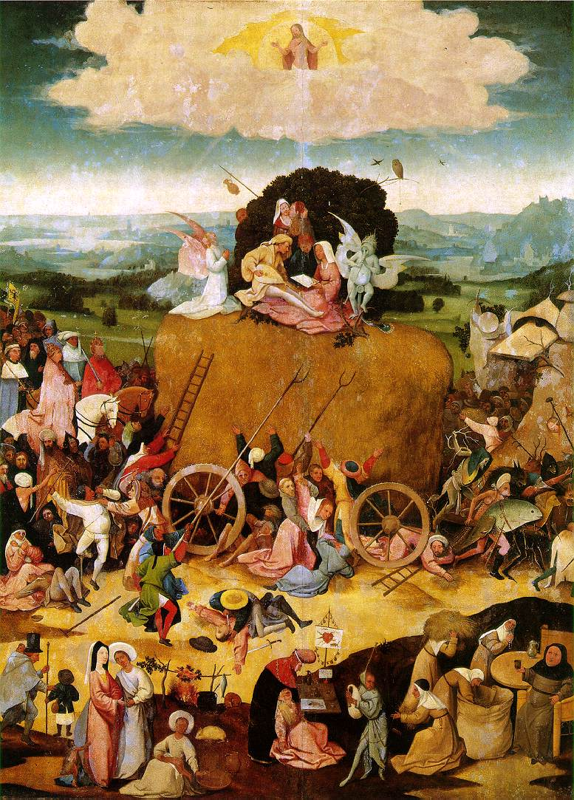
___________________________________________________________________________________
___________________________________________________________________________________
__________________________________________________________________________________
__________________________________________________________________________________
___________________________________________________________________________________
___________________________________________________________________________________
__________________________________________________________________________________
__________________________________________________________________________________

Таблица к заданию 4
Буква изображения | Название
А
Б
В
Г
Д
Автор
работ

2. Назовите характерные черты творчества данного художника (не менее 4)
___________________________________________________________________________________
___________________________________________________________________________________
__________________________________________________________________________________
__________________________________________________________________________________
___________________________________________________________________________________
___________________________________________________________________________________
__________________________________________________________________________________
__________________________________________________________________________________
3. Расшифруйте символический смысл не менее четырех элементов одной из этих картин.
___________________________________________________________________________________
___________________________________________________________________________________
__________________________________________________________________________________
__________________________________________________________________________________
___________________________________________________________________________________
___________________________________________________________________________________
__________________________________________________________________________________
__________________________________________________________________________________
___________________________________________________________________________________
___________________________________________________________________________________
__________________________________________________________________________________
__________________________________________________________________________________

Задание 5
1. Перед Вами репродукция картины известного русского художника.
1. Напишите имя, фамилию автора произведения и ее название.
___________________________________________________________________________________
___________________________________________________________________________________

2. Какой изобразительный прием использовал художник в своей работе, позволяющий скрыть основную идею от прямолинейного восприятия, заключая её в яркие конкретные образы?
___________________________________________________________________________________
___________________________________________________________________________________
__________________________________________________________________________________
__________________________________________________________________________________
3. Напишите 5 определений, которые описывают настроение этой картины.
___________________________________________________________________________________
___________________________________________________________________________________
__________________________________________________________________________________
_____________________________________________________________________________________________________________________________________________________________________
___________________________________________________________________________________
__________________________________________________________________________________
__________________________________________________________________________________
4. Дайте произведению свое название.
___________________________________________________________________________________
___________________________________________________________________________________
__________________________________________________________________________________
__________________________________________________________________________________
5. Обоснуйте свой выбор названия.
___________________________________________________________________________________
___________________________________________________________________________________
__________________________________________________________________________________
__________________________________________________________________________________
___________________________________________________________________________________

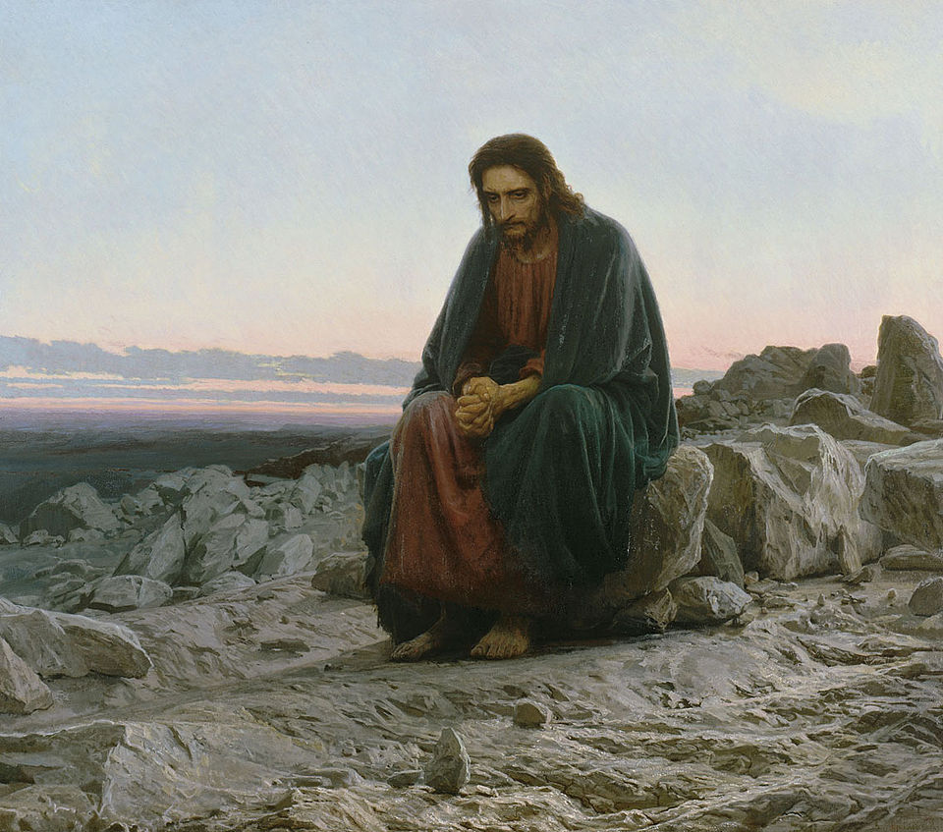
Задание 6.

Вы — куратор масштабного исследовательского проекта в Государственном музее изобразительных искусств. Тема вашей выставки: «Эволюция образа человека в искусстве: от древности к современности».
Задание:
1. Сформируйте три хронологические группы экспонатов, каждая из которых представляет ключевую эпоху в осмыслении человека. В каждую группу должно входить по 2-3 произведения.
2. Дайте образное название каждой группе, отражающее главную идею изображения человека в эту эпоху.
3. Предложите общее название всей выставки и её девиз.
4. Один из экспонатов будет выделен как символический «эпилог» выставки. Какой и почему именно он?

___________________________________________________________________________________
___________________________________________________________________________________
__________________________________________________________________________________
__________________________________________________________________________________
___________________________________________________________________________________
___________________________________________________________________________________
__________________________________________________________________________________
__________________________________________________________________________________
___________________________________________________________________________________
___________________________________________________________________________________
__________________________________________________________________________________
__________________________________________________________________________________
___________________________________________________________________________________
___________________________________________________________________________________
__________________________________________________________________________________
__________________________________________________________________________________
___________________________________________________________________________________
___________________________________________________________________________________
__________________________________________________________________________________
__________________________________________________________________________________
___________________________________________________________________________________
___________________________________________________________________________________
__________________________________________________________________________________
__________________________________________________________________________________
___________________________________________________________________________________
___________________________________________________________________________________
__________________________________________________________________________________
__________________________________________________________________________________
___________________________________________________________________________________
___________________________________________________________________________________
__________________________________________________________________________________
__________________________________________________________________________________
___________________________________________________________________________________
___________________________________________________________________________________
__________________________________________________________________________________
__________________________________________________________________________________

